Activité 1: Propriétés des combustions.
Objectifs :
- L’eau de chaux permet de tester la présence de CO2.
- Identifier le produits et réactifs d’une combustion.
Contexte :
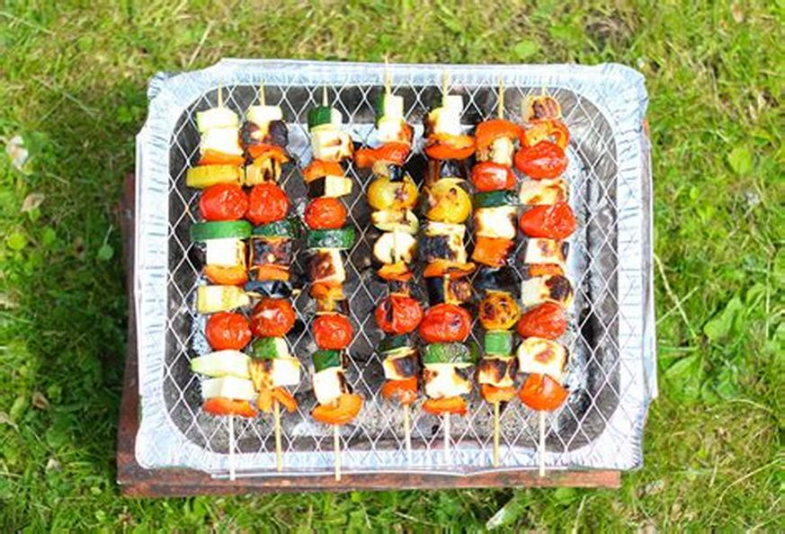
Michel organise un barbecue pour fêter sa retraite, cependant il en a déjà fait un l’année passée et il se rend compte que sa réserve de charbon de bois est presque épuisée, il doit aller en racheter...
Pourquoi sa réserve de charbon a t’elle baissé ?

Votre mission-travail à réaliser :
1) D’après toi, qu’est-ce qui explique que la réserve de charbon baisse lors d’un barbecue?
…………………………………………….………………………………………………………………………………………………………………………………………
…………………………………………….………………………………………………………………………………………………………………………………………
Réponds en autonomie puis quand ton binôme a terminé, discutez de vos expériences.
2) Propose une expérience pour vérifier ton hypothèse.
…………………………………………….………………………………………………………………………………………………………………………………………
…………………………………………….………………………………………………………………………………………………………………………………………
3) Complète la fiche expérience fournie.

Activité 1: Propriétés des combustions.
Objectifs :
- L’eau de chaux permet de tester la présence de CO2.
- Identifier le produits et réactifs d’une combustion.
Contexte :
Michel organise un barbecue pour fêter sa retraite, cependant il en a déjà fait un l’année passée et il se rend compte que sa réserve de charbon de bois est presque épuisée, il doit aller en racheter.
Pourquoi sa réserve de charbon a t’elle baissé ?
Votre mission-travail à réaliser :
1) D’après toi, qu’est-ce qui explique que la réserve de charbon baisse lors d’un barbecue?
…………………………………………….………………………………………………………………………………………………………………………………………
…………………………………………….………………………………………………………………………………………………………………………………………
Réponds en autonomie puis quand ton binôme a terminé, discutez de vos expériences.
2) Propose une expérience pour vérifier ton hypothèse.
…………………………………………….………………………………………………………………………………………………………………………………………
…………………………………………….………………………………………………………………………………………………………………………………………
3) Complète la fiche expérience fournie.

